ЗАММЭРА РАКОВА: ДО 14 ПАТОЛОГИЙ НА ОДНОМ МЕДИЦИНСКОМ СНИМКЕ НАУЧИЛИСЬ ОПРЕДЕЛЯТЬ СТОЛИЧНЫЕ ИИ-СЕРВИСЫ
26.03.2025
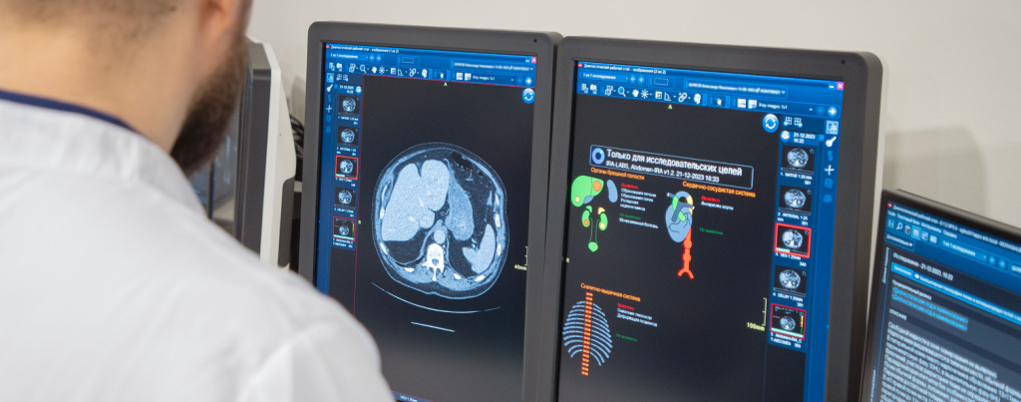

Заммэра Ракова: До 14 патологий на одном медицинском снимке научились определять столичные ИИ-сервисы
В Москве сервисы искусственного интеллекта научились выявлять признаки патологий на медицинских изображениях еще по 4 новым клиническим направлениям. Это расширило и возможности комплексных ИИ-сервисов: теперь они могут находить на одном медицинском изображении до 14 патологий одновременно. Об этом сообщила заместитель Мэра Москвы по вопросам социального развития Анастасия Ракова.
«На протяжении последних пяти лет столичным рентгенологам в работе с медицинскими снимками помогают сервисы на основе искусственного интеллекта. Они умеют определять признаки различных заболеваний и даже находить те отклонения, поиск которых изначально не был целью обследования. Так обследуемый может узнать о заболевании, о котором даже не подозревал, обращаясь к врачу по другому вопросу. Развитие комплексных сервисов сейчас является одним из ключевых направлений нашей работы при применении технологий искусственного интеллекта. Например, на компьютерной томограмме органов грудной клетки комплексный сервис способен определять до 14 видов патологий, а всего работает уже 11 таких сервисов. На сегодняшний день нейросети уже научились определять на медицинских изображениях признаки патологий по 39 клиническим направлениям, включая 4 новых», — отметила заммэра.
Нейросети внедрены в работу по следующим 4 новым направлениям: поиск признаков пневмоторакса и изменения подмышечных лимфоузлов на компьютерной томограмме органов грудной клетки, перелома тел позвонков на рентгенограмме опорно-двигательного аппарата, а также для автоматизации рутинных измерений патологий головного мозга на магнитно-резонансной томограмме.
Пневмоторакс представляет собой потенциально жизнеугрожающее состояние, способное вызывать дыхательную недостаточность. Увеличение подмышечных лимфатических узлов часто служит маркером серьезных патологических процессов, и требует активного диагностического вмешательства для своевременной терапии и предотвращения возможных осложнений. Диагностика переломов позвоночного столба имеет критическое значение ввиду риска развития хронического болевого синдрома и ограничения подвижности при отсутствии своевременного лечения. Автоматизированный анализ МР-изображений головного мозга позволяет эффективно отслеживать динамику неврологических заболеваний, обеспечивая врачей ценными данными для мониторинга состояния пациентов и оптимизации терапевтической стратегии. Искусственный интеллект помогает рентгенологам быстрее обнаруживать эти патологии, повышая точность измерений на снимках и ускоряя описание исследований. Это улучшает качество медицинской помощи и дает пациентам возможность начать лечение на ранних стадиях заболевания.
В состав комплексных сервисов, которые способны находить на одном медицинском изображении до 14 патологий, вошли 2 из 4 новых направлений — пневмоторакс и изменения подмышечных лимфоузлов.
Умные алгоритмы с 2020 года работают в рамках эксперимента по внедрению технологий компьютерного зрения в здравоохранение. Проект реализован комплексом социального развития Мэрии Москвы на базе Центра диагностики и телемедицины столичного Департамента здравоохранения совместно с Департаментом информационных технологий.

Адрес страницы: http://dirzdrav.mos.ru/presscenter/news/detail/12877113.html
ГБУ Дирекция развития объектов здравоохранения

